
106學年度第一學期生涯發展教育-社區大學職涯試探活動成果表
活動名稱 | 社區大學參觀 |  | 活動主題 | 職涯試探
帶隊老師 | 輔導室陳玉貴主任 |  | 參觀學校 | 高雄市私立  樹德科技大學
活動時間 | 106年12月 5日  時間：12:30-15:40 |  | 參加師生人數 | 老師:7人(含幹事1人)  學生:136人
活動成果 | 1.由樹德科技大學安排應用外語系老師及學生進行外語類群應用外語系試探。  2.透過樹德科技大學老師及學生的相關課程安排(外語音樂饗宴、美語互動式教學  及問答等)，讓參訪學生瞭解自己，培養積極、樂觀的學習態度，以利未來生涯發展與進路抉擇之參考。
備註 | 活動照片
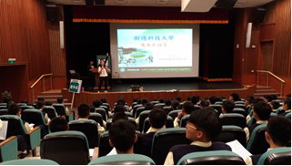 |  | 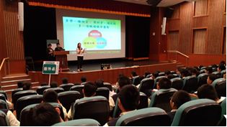
樹德科技大學老師介紹外語類群應用外語系 |  | 多一種語言就多一項職場競爭優勢
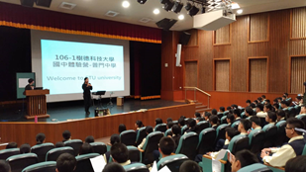 |  | 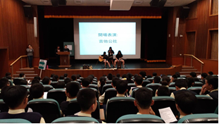
樹德科技大學高年級學姐介紹應用外語系 |  | 樹德科技大學高年級學姐吉他外語表演
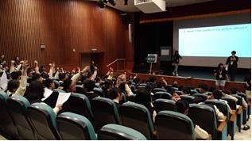 |  | 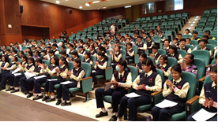
樹德科技大學高年級學姐吉他外語表演 |  | 樹德科技大學高年級學姐與本校學生互動情形
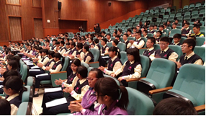 |  | 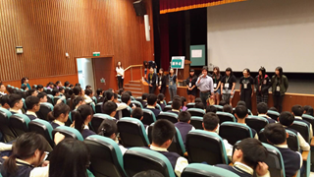
樹德科技大學高年級學姐與本校學生互動情形 |  | 輔導室陳主任課後補述說明職涯試探的重要性
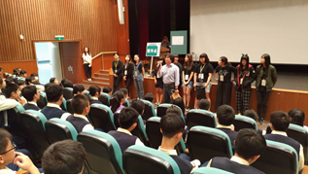 |  | 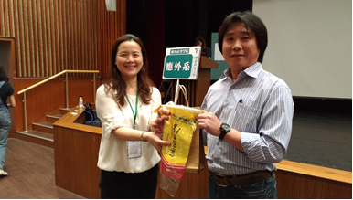
輔導室陳主任課後補述說明職涯試探的重要性 |  | 課後由陳玉貴主任代表學校致贈樹科大結緣品

